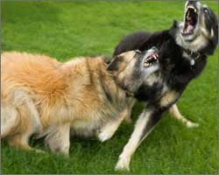
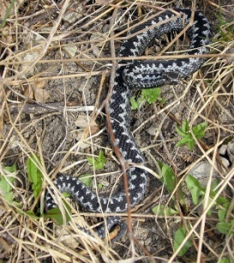

Общая характеристика животных,
опасных для населения
Московской области

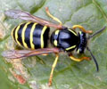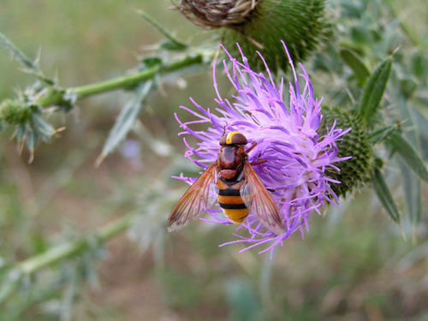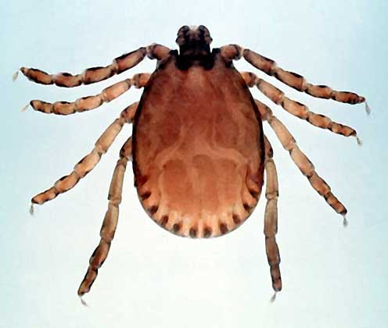

Бродячие собаки

Стаи бродячих собак у нас частое явление. Самая опасная зараза, которую можно подцепить при укусе бродячей собаки, - вирус бешенства.
Что такое бешенство?
Бешенство (водобоязнь) - вирусное заболевание теплокровных животных и человека, характеризующееся тяжелым прогрессирующим поражением центральной нервной системы, абсолютно смертельным для человека.
На связь заболевания бешенством с укусами собак указал еще Аристотель. Водобоязнью (гидрофобией) болезнь была названа римским врачом Корнелием Цельсом (I век до н.э.), который впервые описал заболевание. В 1804 г. было воспроизведено заражение собаки слюной больного животного. В 1885 г. Луи Пастер разработал антирабическую вакцину и в течение только 1886 г. была спасена жизнь 2500 человек. В 1903 г. была доказана вирусная природа заболевания.
Вирус бешенства нестоек во внешней среде - кипячение убивает его в течение 2 мин., он чувствителен ко многим дезинфицирующим средствам, однако устойчив к низким температурам. Естественными резервуарами и источниками инфекции для человека являются: лисицы, собаки, кошки, волки, енотовидные собаки, летучие мыши. Все они выделяют вирус со слюной и заразны в течение последней недели инкубационного периода и всего времени болезни. Источником заболевания может быть человек - известны случаи заболевания бешенством после укуса больного человека. К экзотическим случаям заражения можно отнести инфицирование спелеологов при исследовании пещер, густонаселенных больными летучими мышами. Бешенство регистрируется на всех континентах, однако в странах с большим числом собак, проживающих среди людей, вероятность заражения выше.
На европейском континенте наибольшую опасность для человека представляют лисы и собаки.
Как отличить больное животное от здорового?
Считается, что одним из основных признаков является изменение поведения животного. Для больных бешенством животных является характерным идти на агрессивный контакт. Внешне больных животных можно отличить по обильному слюнотечению (если погода не жаркая) и слезотечению - дело в том, что вирус бешенства нарушает мозговую регуляцию этих процессов.
Входными воротами инфекции являются поврежденные укусом кожные покровы и слизистые оболочки. При проникновении в организм вирус поражает спинной и головной мозг.
Инкубационный период (от укуса до появления первых симптомов) длится 10-90 дней, в редких случаях - более 1 года. Его длительность зависит от места укуса (чем дальше от головы, тем больше инкубационный период).
Симптомы бешенства. Гидрофобия или боязнь воды - судорожные сокращения глотательных мышц, чувство страха, судороги, одышка. Приступы гидрофобии вначале возникают при попытках пить, затем и при виде воды, ее плеске и просто упоминания о ней. Приступы болезненны, но сначала больной активно жалуется на свои мучения. Судорожные приступы также возникают от звуковых, световых и других раздражителей. Восходящие параличи впоследствии захватывают дыхательную мускулатуру, что приводит к остановке дыхания и смерти больного.
Бешество является 100% смертельным (летальным) заболеванием.
Запомните: опасен любой укус бродячего животного, ведь собака может и не иметь к тому времени признаков заболевания (водобоязнь, агрессивность, параличи). После подобного происшествия в любом случае надо немедленно обратиться к врачу. Только врач может решить вопрос о необходимости проведения вакцинации против бешенства.
На место укуса наложить, по-возможности, сухую асептическую повязку.

Как избежать укусов животного?
- не провоцировать его, не дразнить и не бить;
- не трогать во время еды;
- не мешать его сну;
- не вмешиваться в драку животных;
- стараться обходить стороной стаи бродячих собак.
Строго запретите своему ребенку подходить к незнакомым животным, пытаться их гладить и играть с ними.
Практика показывает, что примерно четыре из пяти укусов приходятся на долю домашних животных. Будьте внимательны, если Ваш любимец кусается без всякой видимой причины: это может быть признаком бешенства. Чтобы предупредить трагическое развитие событий, каждый владелец собаки или кошки должен сделать своему питомцу прививку от бешенства.
Чаще всего кусаются собаки, однако опаснее всего кошачьи укусы.
Медики обращают наше внимание на то, что мелкие укусы, как правило, приводят к более серьезным последствиям, чем серьезные раны. Объяснение этому простое: к серьезным ранам мы относимся серьезнее – лечим и ухаживаем за ними, а на мелкие не обращаем внимания.

Ужаления пчел и ос

Оса
Пчела

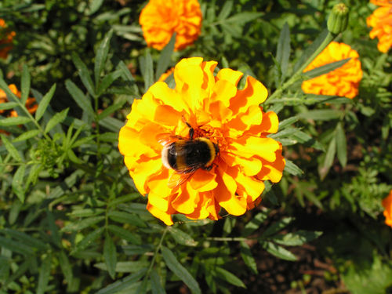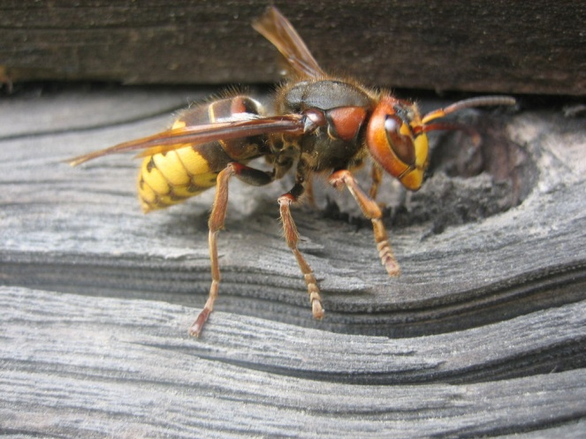
Шершень
Шмель

Пчелы и осы составляют обширную группу отряда перепончатокрылых, в состав которой входит более 20 000 видов, распространенных на всех материках, кроме Антарктиды.
Многие виды ведут синантропный* образ жизни, некоторые культивируются человеком в целях получения меда и как опылители растений. Вследствие этого контакты людей с пчелами и осами происходят чаще, чем с другими ядовитыми животными, а число отравлений их ядом намного превосходит число интоксикаций, вызванных укусами ядовитых змей.
*Синантропные организмы, синантропы - животные (не одомашненные), растения и микроорганизмы, образ жизни которых связан с человеком и его жильём.
Пчелы и осы имеют совершенный высокоспециализированный аппарат для выработки, хранения и введения яда. Главными частями этого аппарата являются ядовитые железы и жало на конце брюшка.
Яд пчел и ос имеет сложный химический состав и значительно отличается от ядов других животных. Компоненты, обладающие ферментативной активностью, играют в нем второстепенную роль. Главным действующим началом являются биологически активные амины (гистамин, серотонин, ацетилхолин) и полипептиды, среди которых наибольшее значение имеют кинины, апамин и мелитин. Эти вещества обладают широким спектром действия на важнейшие системы организма человека, такие, как нервная, нервно-мышечная, сердечно-сосудистая, дыхательная, эндокринная, а также система крови.
В средней полосе России опасны ужаления медоносной пчелы, овода и осы-шершня. Опасность возрастает при ужалении нескольких насекомых, особенно для детей. Еще опаснее, когда пострадавший ребенок - аллергик.
При ужалении пчела выделяет 0,2-0,3 мг яда. Характер и выраженность симптомов отравления ядом перепончатокрылых в гораздо большей степени, чем при поражении ядами других животных, зависят от индивидуальной чувствительности пострадавшего к чужеродным белкам.
При ужалении пчел в большинстве случаев наблюдается лишь местная реакция - боль, жжение, отек, местное повышение температуры. При множественных ужалениях - слабость, головокружение, головная боль, озноб, тошнота, рвота, повышение температуры тела. При повышенной чувствительности к яду даже одно или несколько ужалений могут вызвать тяжелую аллергическую реакцию, при которой наблюдаются крапивница, сердцебиение, боли в пояснице и суставах, судороги и потеря сознания, повышенная температура, тошнота, рвота. Возможен приступ бронхиальной астмы, а также анафилактический шок*.
*Анафилактический шок — тяжелое, угрожающее жизни больного патологическое состояние, развивающееся при контакте с некоторыми антигенами-аллергенами у сенсибилизированного человека. Термин был введён профессором Безредкой Александром Михайловичем. Первым симптомом или даже предвестником развития анафилактического шока является резко выраженная местная реакция в месте попадания аллергена в организм — необычно резкая боль, сильный отек, припухлость и краснота в месте укуса насекомого или инъекции лекарственного препарата, сильный зуд кожи, быстро распространяющийся по всей коже (генерализованный зуд). При приеме аллергена внутрь первым симптомом может быть резкая боль в животе, тошнота и рвота, отёк полости рта и гортани. Быстро присоединяется выраженный отёк гортани, бронхоспазм и ларингоспазм, приводящие к резкому затруднению дыхания. Затруднение дыхания приводит к развитию учащенного, шумного, хриплого («астматического») дыхания. Развивается гипоксия. Больной сильно бледнеет, губы и видимые слизистые оболочки, а также дистальные концы конечностей (пальцы) могут стать цианотичными (синюшными). У больного с анафилактическим шоком резко падает артериальное давление и развивается коллапс. Больной может потерять сознание или упасть в обморок. Анафилактический шок развивается очень быстро и может привести к смерти в течение нескольких минут или часов после попадания аллергена в организм.
Антитоксической сыворотки против яда пчел и ос нет.
Ведущее значение в патогенезе отравления имеет поражение центральной нервной системы, поэтому особенно опасны ужаления в область головы.
Очень опасны ужаления в полость рта тем, что может возникнуть отек гортани и удушье, поэтому врачебная помощь требуется немедленно. До прибытия врача при отеке гортани следует наложить холод на шею и попросить пострадавшего как можно шире открыть рот и высунуть язык.
К врачебной помощи, не раздумывая, обратиться и тогда, когда наблюдаются:
- значительная опухоль в месте и вокруг ужаления;
- гной в местах ужалений;
- вздутие лимфатических узлов;
- высокая температура держится даже через несколько дней после ужаления, не пропадают сонливость, головные боли.
Во-первых, постарайтесь удалить жало. У осы жало в форме иглы, у пчелы - иглы с зазубринами. Жало надо удалить целиком и аккуратно: если под кожей останется ее часть, ранка будет долго заживать. Лучше всего для этих целей подойдет пинцет, протертый спиртом или одеколоном.
Во-вторых, приложите к месту ужаления ватный тампон, смоченный марганцовкой, спиртом, одеколоном, нашатырным спиртом (1 часть спирта на 5 частей воды). Затем наложите холодный компресс.
В-третьих, необходимо пить больше жидкости - надо нейтрализовать вредные вещества, попавшие в организм вместе с ядом насекомого.
При одиночном ужалении пчелы или осы вдали от дома поможет народное средство: надо хорошенько растереть в ладонях (или разжевать) листок подорожника и втереть его в место укуса. Жжение и краснота должны пропасть уже через 10-15 минут.
Не следует приближаться к осиным гнездам и ульям пчел без защитных сеток и спецодежды. При появлении вблизи пчел и ос нельзя делать резких движений, стремясь отогнать их. Это будет лишь способствовать нападению. В местах, где много ос, при употреблении в пищу фруктов, варенья, кондитерских изделий и сладких блюд необходимо следить, чтобы осы в них не попали.

Укус гадюки

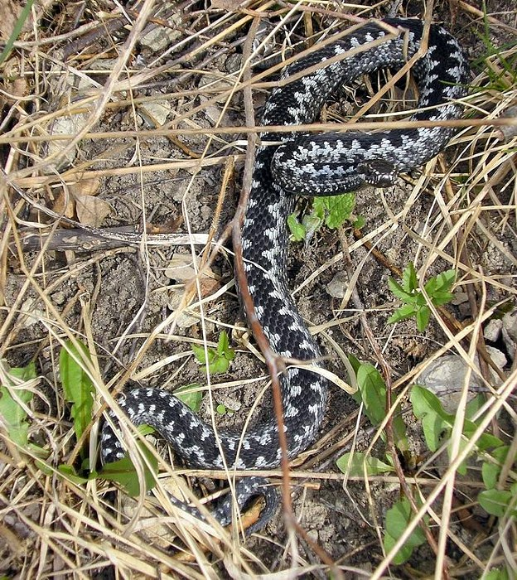

Наиболее вероятно встретить гадюку вблизи куч камней или валежника, а также на прогреваемых песчаных откосах лесных дорожек. В таких местах внимательней смотрите под ноги. Гадюка никогда первая не нападает! Если Вы просто увидели в лесу змею - стойте спокойно, она сама уползет. Только проследите – куда, чтобы потом на нее не наступить. По лесу ходите в резиновых сапогах, прочных ботинках или плотных кроссовках. Если на местности, где водятся змеи, в высокой траве хотите сорвать гриб или ягоду - пошевелите сначала там палкой, посмотрите внимательно вокруг.
Яд обыкновенной гадюки по механизму токсического действия является ядом преимущественно геморрагического (вызывающего кровоизлияние), свертывающего кровь и местного отечно-некротического действия. Чем ближе место укуса к голове, тем он опаснее.
Весной яд гадюки более токсичен, чем летом.
Укус гадюки весьма опасен. Если вовремя не принять необходимые меры, последствия укуса могут быть очень тяжелыми.
На месте укуса гадюки видны две точечных ранки от ядовитых зубов змеи. Укус вызывает сильную нарастающую боль. Уже в первые минуты возникает гиперемия (покраснение) укушенной части тела. Вверх от места укуса распространяется отек. При попадании яда в кровь общая реакция может развиваться сразу или через 15-20 минут после укуса. Появляется головокружение, вялость, тошнота, иногда рвота, одышка, частый пульс.
Пострадавшему дают обильное питьё. К месту укуса прикладывают холод.
В любом случае необходимо срочно доставить пострадавшего в медицинское учреждение.
Отсасывание ртом яда из ранки, прижигание места укуса, наложение жгута малоэффективны, так как змеиный яд довольно быстро проникает в расположенную под кожей мышечную ткань.

Клещи

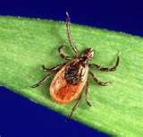

Клещи (Acarina) - отряд мелких паукообразных, объединяющий около 20 тысяч видов. Туловище цельное или разделено на 2 части, которые не соответствуют головогруди и брюшку пауков, – граница проходит несколько ближе к передней части тела. Обычно имеется 6 пар придатков, из которых 4 задних пары у большинства взрослых особей – ноги (личинки, как правило, шестиногие). Членики ног – тазик, вертлуг, бедро, колено, голень и лапка. Лапка (концевой членик) обычно вооружена коготками и стебельчатыми присосками. Самая передняя пара придатков – хелицеры; они клешневидные (грызущие) или образуют колюще-режущие ротовые структуры. Вторая пара – педипальпы, также входящие в комплекс ротовых органов. У самых примитивных клещей они свободные, но в типичном случае срастаются основаниями и вместе с хелицерами и некоторыми другими частями тела образуют «головку», подвижно причлененную к туловищу. Свободные концы педипальп служат щупиками или хватательными приспособлениями. У представителей некоторых семейств тело мягкое, с кожистыми хитиновыми покровами, у других оно защищено твердыми щитками или панцирем. Лишь относительно небольшое число видов относится к паразитам или переносчикам заболеваний человека, но и непаразитические формы часто вызывают раздражение кожи. Большинство видов – свободноживущие сапрофаги или хищники. Питаясь разлагающейся органикой, они, подобно земляным червям, играют важную роль в образовании почвенного гумуса. Некоторые клещи питаются соком культурных растений и относятся к вредителям сельского хозяйства.
Самыми опасными из инфекций, передаваемых клещами, являются клещевой энцефалит и клещевой боррелиоз. Основными переносчиками этих инфекций являются два вида клещей, распространенных практически по всей территории РФ – это таежный клещ и европейский лесной клещ.
В дальнейшем речь пойдет именно об этих видах клещей.
Клещи влаголюбивы, и поэтому их численность наиболее велика в хорошо увлажненных местах. Клещи предпочитают умеренно затененные и увлажненные лиственные и смешанные леса с густым травостоем и подлеском, много их в зарослях ивняков по берегам рек, на лесных опушках.
Активность клещей начинается с апреля и продолжается по октябрь. Пик активности клещей приходится на май и июнь.
Среди многих людей бытует мнение, что клещи прыгают с деревьев – это не так. Клещ не умеет прыгать, а для охоты на свою жертву выше 1 метра клещ не забирается, хотя, прицепившись к жертве, клещ ползет вверх и часто его снимают на плечах или голове. Поэтому и создается ложное впечатление, что клещ упал сверху.
Клещ поджидает свою жертву, расставив свои лапки в разные стороны, сидя на травинке или на невысоком кустарнике. Так клещ может сидеть днями, пока жертва не пройдет мимо. Именно поэтому клещи концентрируются на лесных дорожках и тропах, поросших по обочинам травой. Здесь их во много раз больше, чем в окружающем лесу. Клещей привлекает запах животных и людей, которые постоянно пользуются этими дорожками. Клещ чаще всего попадает к нам цепляясь за обувь, низ брюк, когда мы шагаем по лесу, полям и т.д.
Лучшая погода для клеща - сухая, солнечная, теплая. В холодные дни, с заморозками или дождиком, клещ пассивен и прячется в лесную подстилку, пережидая непогоду.
Как защититься от клеща?
Перед выездом на природу укомплектуйте аптечку лекарствами: йодантипирином (для профилактики клещевого энцефалита), доксициклином (для профилактики клещевого боррелиоза). Необходимо одеть светлую одежду (на ней лучше видно клещей) с длинными рукавами и капюшоном (если капюшона нет, наденьте головной убор). Правила одевания: заправлять рубашку в штаны, штаны, в свою очередь, лучше заправлять в носки или обувь. Необходимо на рукавах иметь манжеты. В общем, следует сделать все, чтобы с одежды клещ не попал на тело.
Пользуйтесь репеллентами, так как клещ реагирует за человеческий запах (см. Приложение 1).
Каждые 15-20 мин. Осматривайте свою одежду, а через каждые 1-2 часа проводите тщательную проверку тела, обращая особое внимание на шею, подмышки, паховую область, ушные раковины (в этих местах кожа особенно нежная и тонкая).
При обнаружении клеща нельзя его раздавливать, так как через микротрещинки на руках можно заразиться клещевым энцефалитом.
Основная защита от клещевого энцефалита – это, конечно, вакцинация. Сегодня есть различные вакцины, как отечественные, так и импортные, которыми можно прививать детей с трех лет и даже с полугода.
Когда ребенок не привит, необходимо всегда и везде соблюдать следующие меры безопасности: гулять на хорошо проветриваемых участках, не заросших высокой травой, бурьяном, кустарниками. Это любимые места клещей.
Если, несмотря на все меры предосторожности, обнаружен впившийся клещ, то необходимо срочно обратиться в ближайшее лечебное учреждение, где квалифицированно удалят клеща и окажут медицинскую помощь.
Можно, конечно, при умении удалить клеща и самостоятельно. В аптеках продаются специальные петли для этого. Если вы благополучно удалили насекомое, не выбрасывайте его, а поместите в чистую банку, с плотно закрывающейся крышкой, и в течение суток обращайтесь в ближайшее лечебное учреждение.
При любом отклонении состояния здоровья, особенно после посещения леса или сада – при повышении температуры, появлении признаков ОРВИ (першение в горле, насморк, кашель) – нужно обязательно обращаться к врачу и сказать, что вы были на природе. Инкубационный период может длиться до трех недель.
Приложение 1
Защитные средства от клещей
Все продающиеся средства делятся на 3 группы:
- репеллентные – отпугивают;
- акарицидные – убивают клещей;
- инсектицидно-репеллентные – препараты комбинированного действия, то есть убивающие и отпугивающие клещей.
К первой группе относятся средства, содержащие диэтилтолуамид: «Бибан» (Словения), «ДЭФИ-Тайга» (Россия), «Офф! Экстрим» (Италия), «Галл-РЭТ» (Россия), «Галл-РЭТ-кл» (Россия), «Дэта-ВОККО» (Россия), «Рефтамид максимум» (Россия).
Их наносят на одежду и открытые участки тела в виде круговых полос вокруг коленей, щиколоток и груди. Клещ избегает контакта с репеллентом и начинает ползти в противоположную сторону. Защитные свойства одежды сохраняются до пяти суток. Дождь, ветер, жара и пот сокращают время действия защитного средства. Не забывайте наносить препарат повторно по истечении указанного на упаковке времени. Преимущество отпугивающих средств в том, что их используют и для защиты от гнуса, нанося не только на одежду, но и на кожу. Более опасные для клещей препараты наносить на кожу нельзя. Для защиты детей разработаны препараты с пониженным содержанием репеллента - это кремы «Фталар» и «Эфкалат», одеколоны «Пихтал», «Эвитал», средство «Камарант». Для детей старше 3-х лет рекомендовано применение крема «Офф–детский» и «Бибан-гель».
Ко второй группе относятся: «Претикс», «Рефтамид таежный», «Пикник-Антиклещ», «Гардекс аэрозоль экстрим» (Италия), «Торнадо-Антиклещ», «Фумитокс-антиклещ», «Гардекс-антиклещ», «Перманон» (перметрин 0,55%). Все препараты, за исключением «Претикса», – аэрозоли. Их применяют только для обработки одежды, которую перед обработкой снимают, чтобы средство не попало на кожу. Затем, немного подсушив, обработанную одежду одевают. «Претикс» – это карандаш, выпускаемый в Новосибирске. Им чертят на одежде несколько опоясывающих полос, перед тем как идти в лес. Необходимо только следить за их сохранностью, так как полоски довольно быстро осыпаются. Акарицидные препараты с отравляющим веществом альфаметрин обладают нервно-паралитическим действием на клещей. Это проявляется через 5 минут – у насекомых наступает паралич конечностей, и они отпадают от одежды. Было замечено, что прежде чем губительно действовать на клещей, препараты с отравляющим веществом альфаметрин повышают активность клещей, и, хоть этот период небольшой, риск укуса во время него увеличивается. Препараты с действующим веществом перметрин убивают клещей быстрее.
Препараты третьей группы сочетают в себе свойства двух вышеупомянутых - они содержат два действующих вещества диэтилтолуамид и альфаметрин, благодаря этому их эффективность при правильном применении приближается к 100%. К ним относятся аэрозоли «Кра-реп» (альфациперметрин 0,18%, диэтилтолуамид 15%) г. Казань и «Москитол-антиклещ» (альфаметрин 0,2%, диэтилтолуамид 7%.) Франция.
Для обработки территории от клещей используют инсекто-акарицидное средство «Цифокс».
Лабораторными испытаниями доказано, что при правильном применении репеллентных препаратов отпугивается до 95% прицепившихся клещей. Так как большая часть клещей прицепляется к брюкам, их необходимо обрабатывать более тщательно. Особенно внимательно нужно обрабатывать одежду вокруг щиколоток, коленей, бедер, талии, а также манжеты рукавов и воротник. Способ применения и нормы расхода всех препаратов указаны на этикетках.

